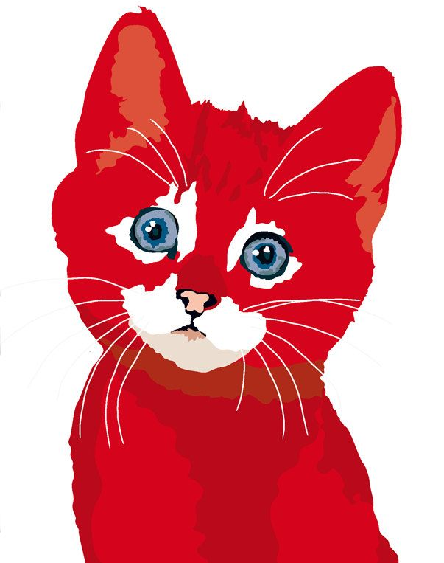
Comptine écrite par les enfants d’après la comptine « un petit chat gris »
Un petit chat rouge
Un petit chat rouge
Qui mangeait une courge
Sur un tapis rouge
Sa maman voit rouge
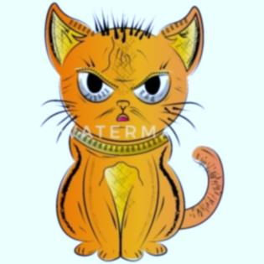
Elle lui dit « bouge »
On ne mange pas de courge
Sur un tapis rouge !

